CHỦ ĐỀ 8
ĐỒ THỊ PHÓNG XẠ

CÂU HỎI TRẮC NGHIỆM NHIỀU PHƯƠNG ÁN LỰA CHỌN
Câu 1: Trong hiện tượng phóng xạ, số hạt nhân còn lại của một chất phóng xạ giảm theo thời gian t như đồ thị hình dưới đây.
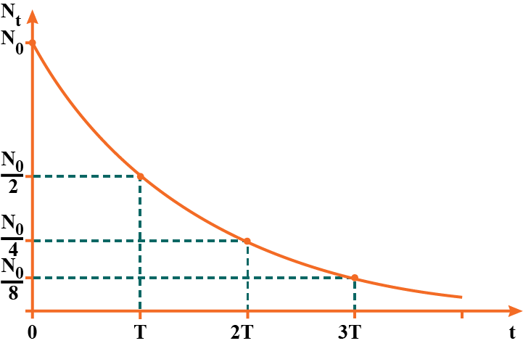
Giá trị của T là
A. tần số bán rã của chất phóng xạ. B. hằng số phóng xạ của hạt nhân.
C. thời gian một chất phân rã. D. chu kì bán rã của chất phóng xạ.
Hướng dẫn giải
Chu kì bán rã là thời gian để một nửa số hạt nhân của một mẫu phóng xạ phân rã.
Câu 2: Gọi là số hạt nhân phóng xạ ở thời điểm ban đầu và là số hạt nhân đã phóng xạ sau thời gian t. Đồ thị nào sau đây biểu thị sự biến thiên của theo thời gian?
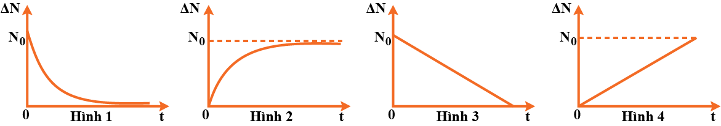
A. Hình 1. B. Hình 2. C. Hình 3. D. Hình 4.
Hướng dẫn giải
Số hạt nhân phóng xạ còn lại
Số hạt nhân đã bị phân rã sau thời gian t
Hàm số tăng từ 0 theo t và có tiệm cận ngang đi qua
Đồ thị biểu diễn sự biến thiên của theo thời gian là đồ thị hình 2.
Câu 3: Đồ thị nào dưới đây mô tả tốt nhất sự phụ thuộc vào thời gian t của số hạt nhân đã bị phân rã N của một lượng chất phóng xạ cho trước.
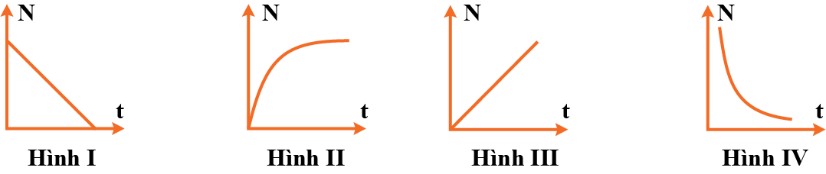
A. Hình I. B. Hình II. C. Hình III. D. Hình I.
Hướng dẫn giải
+ Số hạt nhân bị phân rã (qua gốc tọa độ)
Câu 4: Các đồ thị trên hình biểu diễn sự phóng xạ của một mẫu chất phóng xạ X vừa được chế tạo biến thành đồng vị bền Y. Chu kì bán rã của X bằng T. Đường cong biểu diễn số nguyên tử X và số nguyên tử Y phụ thuộc thời gian cắt nhau ở thời điểm Giá trị của tính theo chu kì T là
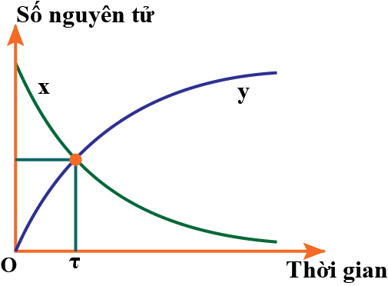
A. B. C. D.
Hướng dẫn giải
Số hạt X còn lại sau thời gian t
Số hạt Y được sinh ra sau thời gian t là
Tại điểm cắt thì giải ra được
Câu 5: Trong đồ thị bên
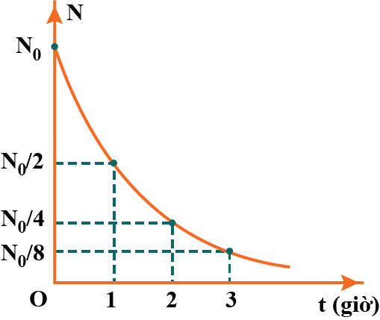
A. là số hạt nhân lúc ban đầu của khối chất phóng xạ và N là số hạt nhân của khối chất phóng xạ đã phân rã tính đến thời điểm t.
B. là số hạt nhân lúc ban đầu của khối chất phóng xạ và N là số hạt nhân còn lại của khối chất phóng xạ tính đến thời điểm t.
C. là khối lượng ban đầu của khối chất phóng xạ và N là số khối lượng của các hạt nhân đã phân rã tính tới đến thời điểm t.
D. là khối lượng ban đầu của khối chất phóng xạ và N là số khối lượng của các hạt nhân còn lại tính tới đến thời điểm t.
4.15. Hình sau là đồ thị biểu diễn độ phóng xạ của một vật liệu phóng xạ thay đổi theo thời gian.
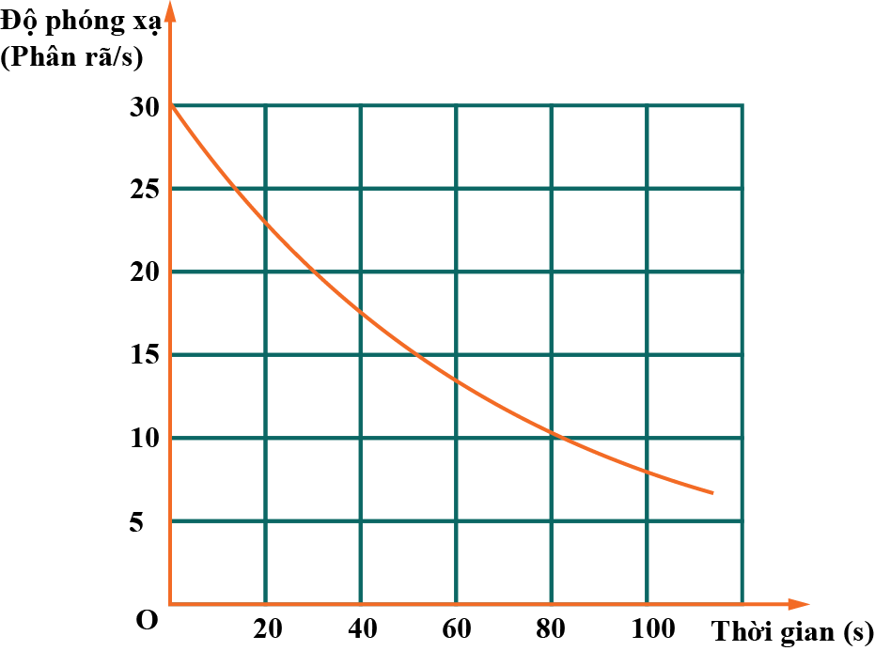
Chu kì bán rã của vật liệu phóng xạ này là
A. 20 s. B. 53 s. C. 106 s. D. 45 s.
Hướng dẫn giải
Ta có
Câu 6: Hình bên là đồ thị biểu diễn số hạt nhân còn lại của một chất phóng xạ theo thời gian t. Chu kì bán rã của chất phóng xạ là
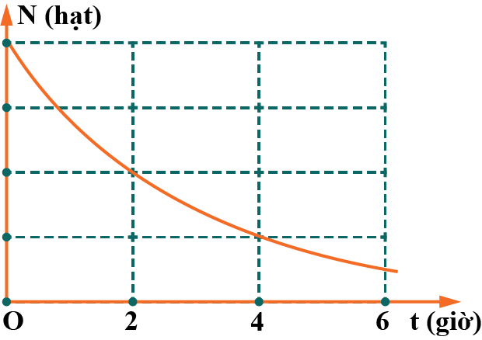
A. giờ. B. giờ. C. giờ. D. giờ.
Hướng dẫn giải
Số hạt nhân còn lại
Lúc
Câu 7: Hình bên là đồ thị biểu diễn khối lượng hạt nhân của một chất phóng xạ X phụ thuộc vào thời gian t. Biết Chu kỳ bán rã của chất phóng xạ X bằng
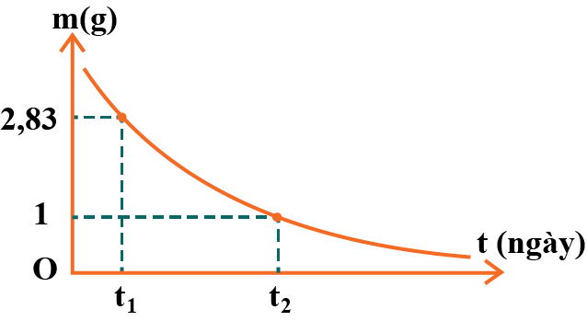
A. ngày. B. ngày. C. ngày. D. ngày.
Hướng dẫn giải
Ban đầu khối lượng hạt nhân là
Thời điểm khối lượng hạt nhân còn lại là
Thời điểm khối lượng hạt nhân còn lại là
Ta có
Câu 8: Số hạt nhân phóng xạ của một mẫu chất phóng xạ giảm dần theo thời gian theo quy luật được mô tả như đồ thị hình bên. Tại thời điểm ngày, số hạt nhân phóng xạ đã bị phân rã là
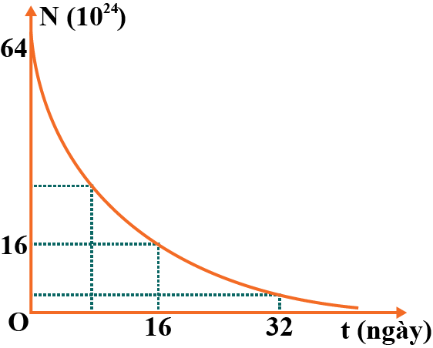
A. hạt. B. hạt. C. hạt. D. hạt.
Hướng dẫn giải
Từ đồ thị, suy ra ngày
Ta có
Số hạt nhân bị phân rã là
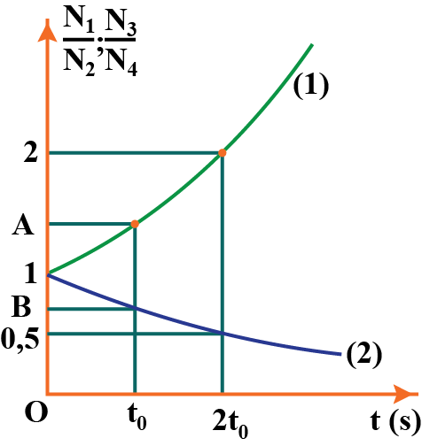
Câu 9: Hai mẫu chất phóng xạ Mẫu 1 chứa hai chất phóng xạ (1) và (2), Mẫu 2 chứa hai chất phóng xạ (3) và (4). Tại thời điểm , số hạt nhân của hai chất phóng xạ trong một nhóm là bằng nhau. Gọi lần lượt là số hạt nhân của chất 1, 2, 3 và 4 ở cùng một thời điểm t. Hình vẽ là đồ thị phụ thuộc thời gian của (đường 1) và (đường 2). Biểu thức nào sau đây là đúng?
A. . B. .
C. . D. .

Hướng dẫn giải
Câu 10: Khảo sát mẫu vật có chứa chất phóng xạ Đồ thị hình bên mô tả quan hệ của phụ thuộc theo thời gian t, với N_{t} là số hạt nhân còn lại trong mẫu vật. Kể từ thời điểm đến thời điểm số hạt nhân bị phân rã có giá trị gần nhất với giá trị nào sau đây?
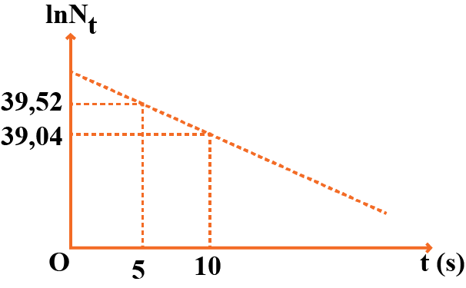
A. B. C. D.
Hướng dẫn giải
Ta có
Từ đồ thị ta thấy hạt.
Mà
Tại
Tại
Số hạt nhân bị phân rã(hạt)
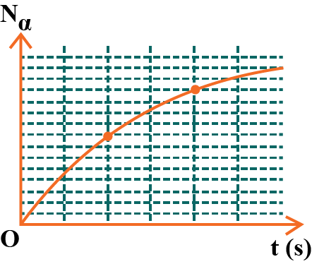
Câu 11: Hình vẽ biểu diễn số hạt được phát ra từ một chất phóng xạ theo thời gian Thang đo được sử dụng trong hình vẽ ứng với mỗi ô nằm ngang là Chu kì bán rã của chất phóng xạ là
A. B. C. D.
Hướng dẫn giải
Ta có
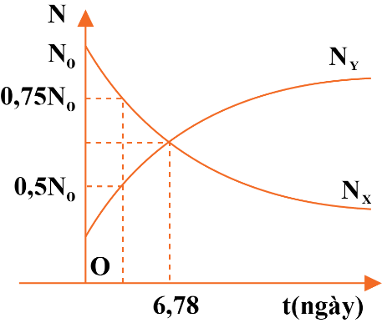
Câu 12: Người ta nghiên cứu một mẫu chất, sự phụ thuộc của số hạt nhân và số hạt nhân trong mẫu chất đó theo thời gian đo được như trên đồ thị. Hạt nhân có chu kỳ bán rã bằng
A. B.
C. D.
Hướng dẫn giải
Tại thời điểm t = 0 ta có
Tại thời điểm ta có
Mà tại có

CÂU HỎI TRẮC NGHIỆM ĐÚNG SAI
Câu 1: Cho đồ thị biểu diễn số hạt nhân chất phóng xạ theo thời gian như hình bên dưới đây.
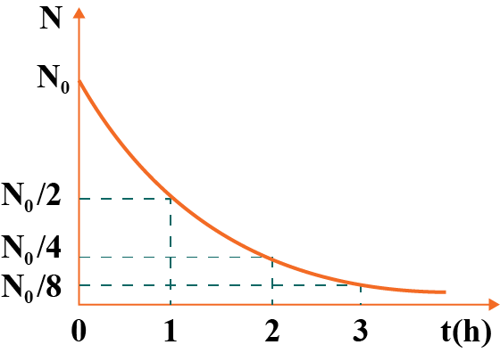
Phát biểu | Đ – S
a. Chất phóng xạ này có chu kì bán rã là | S
b. Hằng số phóng xạ của chất phóng xạ này là | S
c. Số hạt nhân của khối chất phóng xạ đã phân rã tính đến thời điểm là | Đ
d. Số hạt nhân chất phóng xạ bị phân rã trong các khoảng thời gian như nhau luôn bằng nhau. | S
Hướng dẫn giải
a. Chu kì là khoảng thời gian để số hạt nhân của lượng chất phóng xạ bị phân rã một nửa. Từ đồ thị ta có
b. Hằng số phóng xạ
c. Đến thời điểm
Số hạt nhân phóng xạ còn lại là
Số hạt nhân phóng xạ bị phân rã là
d. Số hạt nhân chất phóng xạ bị phân rã trong khoảng thời gian là Số hạt nhân bị phân rã trong khoảng thời gian phụ thuộc vào thời điểm bắt đầu khảo sát.
Câu 2: Hình bên là đồ thị biểu diễn số hạt nhân còn lại của một chất phóng xạ theo thời gian t.
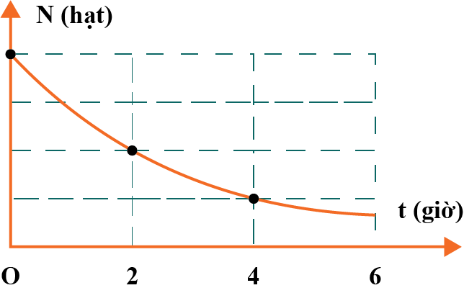
Phát biểu | Đ – S
a. Sau 2 giờ phân rã, số hạt nhân còn lại là 50%. | Đ
b. Chu kì bán rã là 2 giờ. | Đ
c. Sau 4 giờ số hạt nhân đã bị phân rã là 25%. | S
d. Sau 5 giờ số hạt nhân còn lại là 12,5%. | Đ
Hướng dẫn giải
b. Lúc t = 2 h thì .
c. Lúc t = 4 h thì
d. Số hạt nhân con lại sau t = 3 giờ là
Câu 3: Số hạt nhân phóng xạ của một mẫu chất phóng xạ giảm dần theo thời gian theo quy luật được mô tả như đồ thị hình bên. (Kết quả các phép tính làm tròn đến 1 chử số thập phân)
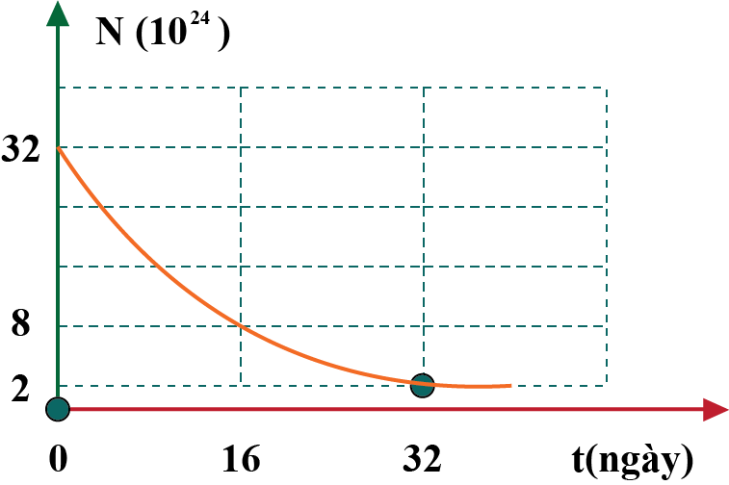
Phát biểu | Đ – S
a. Số nguyên tử ban đầu là hạt. | Đ
b. Chu kỳ bán rã của chất phóng xạ là 8 ngày. | Đ
c. Độ phóng xạ ban đầu của mẫu chất phóng xạ trên là | S
d. Độ phóng xạ của mẫu chất sau 10 ngày kể từ thời điểm ban đầu là | S
Hướng dẫn giải
a. Số nguyên tử ban đầu là hạt.
b. Từ đồ thị, tại thời điểm t = 32 ngày ta có
c. Độ phóng xạ ban đầu của mẫu chất phóng xạ trên là
d. Độ phóng xạ của mẫu chất phóng xạ trên tại thời điểm t = 10 ngày là
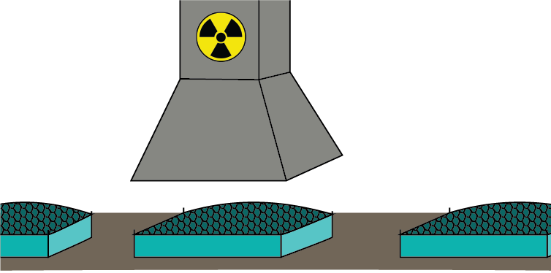
Câu 4: Chiếu xạ thực phẩm có thể tiêu diệt vi khuẩn và côn trùng làm cho thực phẩm có thời hạn sử dụng lâu hơn. Ví dụ, thời hạn sử dụng của dâu tây có thể tăng lên từ 4 ngày thành 20 ngày bằng cách chiếu tia γ vào quả dâu tây sau khi hái. Không chỉ vi khuẩn mà cả côn trùng và trứng côn trùng cũng bị tiêu diệt khi bị chiếu xạ. Hình bên mô tả các hộp trái cây được vận chuyên nhờ băng truyền qua máy chiếu xạ. Nguồn phóng xạ của máy là cobalt , phát ra bức xạ β và γ. Cho biết chu kì bán rã của là 5,72 năm.
Hình dưới đây là đồ thị tỉ lệ phần trăm cường độ bức xạ truyền qua một lớp trái cây có độ dày nhất định.
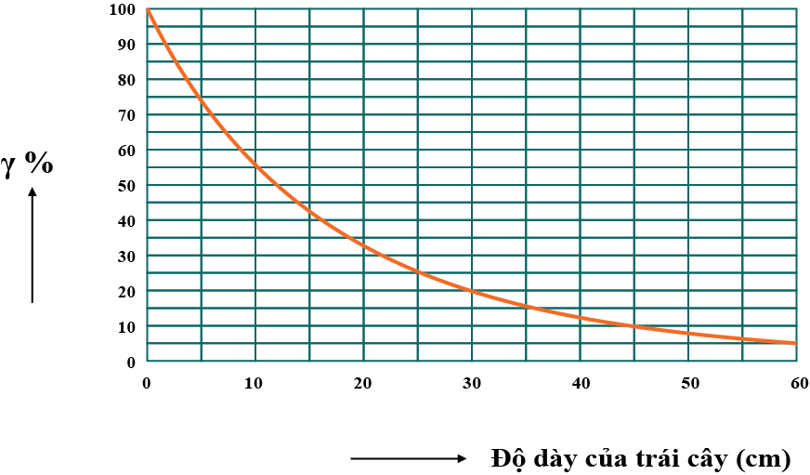
Phát biểu | Đ – S
a. Phương trình phân rã của là | Đ
b. Bức xạ β mà phát ra hầu như không góp phần tiêu diệt vi khuẩn và côn trùng trong trái cây. | Đ
c. Từ đồ thị trên, xác định được độ dày của trái cây để cường độ bức xạ γ giảm 50% là 15 cm. | S
d. Theo thời gian, độ phóng xạ của nguồn giảm dần. Nếu nguồn phóng xạ vẫn có thể sử dụng được cho đến khi độ phóng xạ của nó giảm xuống còn 12,5% giá trị ban đầu thì sau 30 năm sẽ phải thay nguồn phóng xạ | S
Hướng dẫn giải
a. Từ đồ thị bức xạ γ giảm 50% khi độ dày của trái cây nhỏ hơn 15 cm.

b. Theo đề bài để nguồn phóng xạ còn sử dụng được cho đến khi

năm.
Câu 5: Đồ thị sau đây mô tả quá trình phân rã theo thời gian của và Cho biết tốc độ phân rã của lớn hơn
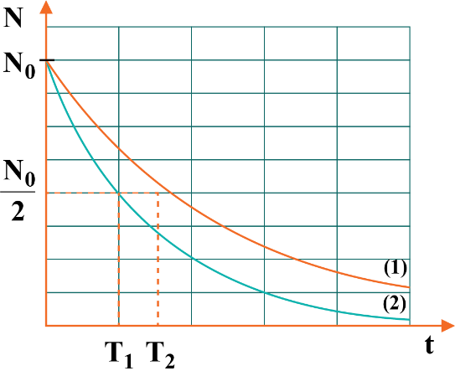
Phát biểu | Đ – S
a. Đường cong mô tả sự phân rã của và đường cong là của | Đ
b. Sau một chu kì phân rã, số hạt còn lại của nhiều hơn | S
c. Thời gian để số hạt còn lại của ²³⁵U nhỏ hơn ²³⁸U. | Đ
d. Giả sử lúc Trái Đất mới hình thành, tỉ lệ ²³⁵U và ²³⁸U là bằng nhau. Hiện nay, tỉ lệ này vẫn không thay đổi. | S
Hướng dẫn giải
a. Dựa vào đồ thị ta thấy, tại thời điểm số hạt nhân còn lại theo đường cong thứ (2) còn lại là $\frac{N_{0}}{2}$, còn đường cong thứ (1) còn lại nhiều hơn Tốc độ phân rã của lớn hơn nên đường cong mô tả sự phân rã của và đường cong là của
b. Cứ mỗi chu kì bán rã, số hạt còn lại chưa bị phân rã bằng một nửa. Do ban đầu số hạt ²³⁵U và ²³⁸U nên sau một chu kì bán rã số hạt của ²³⁵U và ²³⁸U vẫn bằng nhau.
c. Tốc độ phân rã của lớn hơn nên thời gian để số hạt còn lại của ²³⁵U nhỏ hơn ²³⁸U.
d. Giả sử tuổi của Trái Đất hiện nay là t. Tỉ lệ ²³⁵U và ²³⁸U lúc này là
Do nên tỉ lệ này không thể bằng 1.

